**BÀI 23: VỊ TRÍ – GIỚI HẠN VÀ HÌNH DẠNG LÃNH THỔ**

**VIỆT NAM**

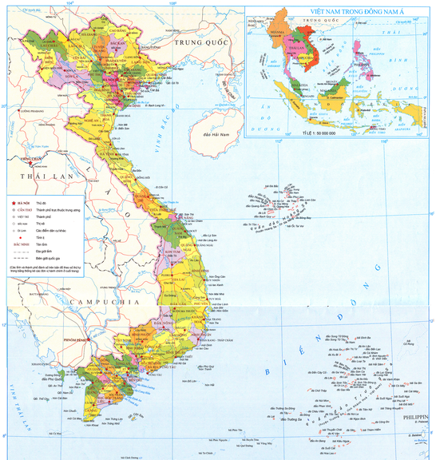

**I/ VỊ TRÍ – GIỚI HẠN**

**1/ Phần đất liền:**

* Tọa độ địa lí
* Giới hạn: (đọc TBĐ)
* Diện tích phần đất liền 331.212 km2

**2/ Phần biển**

* Diện tích khoảng 1 triệu km2
* Có nhiều đảo, quần đảo (Hoàng Sa – TP Đà Nẵng, Trường Sa – tỉnh Khánh Hòa)

**3/Đặc điểm vị trí địa lí Việt Nam về mặt tự nhiên**

* Việt Nam nằm trong vùng nội chí tuyến Bắc Bán Cầu
* Nằm ở trung tâm khu vực Đông Nam Á
* Là cầu nối giữa ĐNÁ đất liền với các nước ĐNÁ trên biển
* Là nơi tiếp xúc của các luồng gió mùa và các luồng sinh vật

🡪 Tạo nên một thiên nhiên nhiệt đới đa dạng có sự phân hóa cao

**II/ ĐẶC ĐIỂM HÌNH DẠNG LÃNH THỔ**

1. **Phần đất liền**

- Kéo dài khoảng 15 vĩ độ và rộng khoảng 7 kinh độ

- Hình chữ S, hẹp ngang (nơi hẹp nhất là Quảng Bình < 50km)

**b) Phần biển**

- Mở rộng về phía đông và đông nam, nhiều đảo, quần đảo

- Bờ biển dài 3260km, khúc khuỷu xây dựng nhiều hải cảng

- Biển có ý nghĩa to lớn về nhiều mặt: kinh tế và quốc phòng

**Bài 24: VÙNG BIỂN VIỆT NAM**

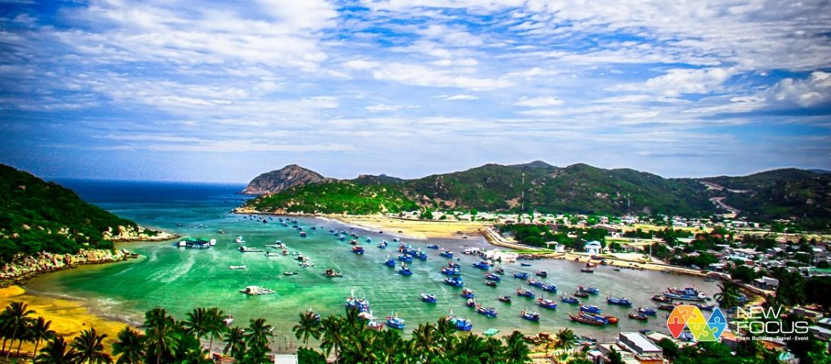

**I/ ĐẶC ĐIỂM CHUNG CỦA VÙNG BIỂN VIỆT NAM**

* Vùng biển VN là 1 bộ phận nhỏ của biển Đông
* Diện tích khoảng 1 triệu km2
* Tiếp giáp với vùng biển của nhiều nước khác trong khu vực

**II/ ĐẶC ĐIỂM KHÍ HẬU – HẢI VĂN CỦA BIỂN**

1. **Đặc điểm khí hậu của biển**

* Chế độ gió: thay đổi theo mùa
* Chế độ nhiệt:

+ Nóng quanh năm, biên độ nhiệt nhỏ

+ Nhiệt độ TB tầng mặt của nước biển là 230C

- Chế độ mưa: từ 1100 – 1300mm/năm, mưa ít hơn trên đất liền

**2. Đặc điểm hải văn của biển**

* Dòng biển: dòng biển lạnh, dòng biển nóng thay đổi theo mùa
* Chế độ triều phức tạp (chế độ nhật triều chiếm ưu thế)
* Độ muối: TB 30 🡪 33 %0

**III/ TÀI NGUYÊN VÀ BẢO VỆ MÔI TRƯỜNG BIỂN VIỆT NAM**

1. **Tài nguyên biển**

* Rất phong phú, đa dạng
* Là cơ sở để phát triển nhiều ngành kinh tế thích hợp

**2. Môi trường biển**

* Còn khá trong lành
* Một số nơi bị ô nhiễm làm suy giảm nguồn lợi từ biển
* Cần khai thác hợp lí đi đôi với bảo vệ tài nguyên, môi trường biển